Inhalt

Inhalt 1

Mögliche Struktur der Thesis 1

Versuchswahl 3

Gelenkig gelagerte Zweifeldplatten – Niederberger & Thoma 3

Lars Rüdiger 7

Punktgestütze Platte – Stephan Etter 8

Durchstanzversuche an neunfeldriger Platte – Ladner EMPA 10

Quadratische einfach gelagerte Platte - Favre und Jaccoud 14

Quadratische einfach gelagerte Platte – Tellenbach 17

Rechteckplatten einfach und eingespannt gelagert - Jäger und Löffel 19

Neunfeldrige Platte mit Stützen und Linienlage – Maillart 21

Mögliche Struktur der Thesis

* **Einleitung**
  + Hintergrund
  + Zielsetzung
  + Übersicht
  + Abgrenzung
    - Biegetraglast
    - Biegeverformungen
* **Modellierungseinleitung**
  + Beschreibung Federmodell
  + Möglichkeiten und Grenzen an einem Zweifeldträger Stahlbeton
    - Beispiel Betonvorlesung Jäger
    - Mit analytischer Traglast vergleichen
    - Biege-Traglast
    - Last-Verformungs-Verhalten
  + Erweiterung auf Trägerrost
    - Torsionsweicher Trägerrost Peter Marti nachrechnen
* **Versuchsnachrechnung (maximal 2 Versuche wählen)**
  + Niederberger & Thoma
  + Löffel & Jäger
* **Praxisbeispiel – Anwendung bei der Bemessung**
  + Reales Plattentragwerk wählen
  + Zur Bestimmung der Traglast verwenden (Überprüfung Brücke Jonas Wyss)?
  + Plattentragwerk nachrechnen
    - Ausführungsalternative Kassettendecke
      * Federmodell gut geeignet zur Bemessung
      * Einsparung CO2 Ausstoss aufzeigen
      * Schalungsmöglichkeiten zeigen
* Erweiterungsmöglichkeiten
  + Einfluss der Querkraft
    - Speziell Traglast ermitteln mit Querkraftgelenk
      * Siehe RFEM Modell
  + Theorie NLFEM
    - Da vermehrt Konvergenzprobleme in meinen Modellen vorhanden sind
    - Es fehlt mir etwas an Hintergrund
  + Anwendung IDEAStatica

# Versuchswahl

## Gelenkig gelagerte Zweifeldplatten – Niederberger & Thoma

Ein Bild, das Im Haus, Wand, Waschbecken, Decke enthält.

Ein Bild, das Text, Diagramm, parallel, technische Zeichnung enthält.
Ein Bild, das Text, Diagramm, technische Zeichnung, Plan enthält.

Ein Bild, das Text, Diagramm, Reihe, technische Zeichnung enthält.

## Lars Rüdiger

Noch in Abklärung

## Punktgestütze Platte – Stephan Etter

Ein Bild, das Text, Screenshot, Reihe, parallel enthält.

Ein Bild, das Schwarzweiß, Screenshot, Gelände, Gitter enthält.

Ein Bild, das Text, Diagramm, Reihe enthält.

## Durchstanzversuche an neunfeldriger Platte – Ladner EMPA

Unterschiedliche Stützendurchmesser und Durchstanzbewehrung. Nach dem jeweiligen Durchstanzen einer Stütze wurde diese verstärkt und der Versuch wurde weiter gefahren.

Ein Bild, das Diagramm, Text, technische Zeichnung, Plan enthält.

Ein Bild, das Diagramm, Text, Karte, Plan enthält.

Ein Bild, das Schwarzweiß, Werkzeug, draußen enthält.

Ein Bild, das Diagramm, Text, Reihe, parallel enthält.

## Quadratische einfach gelagerte Platte - Favre und Jaccoud

Punkt- und liniengestützte Platten

Ein Bild, das Text, Diagramm, Screenshot, Reihe enthält.

Ein Bild, das Schwarzweiß, Regal, Mobiliar, Tisch enthält.

Ein Bild, das Text, Entwurf, Schwarzweiß enthält.

Ein Bild, das Diagramm, Reihe, parallel enthält.

## Quadratische einfach gelagerte Platte – Tellenbach

Langzeiteffekte

Ein Bild, das Entwurf, Diagramm, Zeichnung, technische Zeichnung enthält.

Ein Bild, das Text, Diagramm, Plan, technische Zeichnung enthält.

Ein Bild, das Diagramm, Text, Plan, Reihe enthält.

Verformung über die Zeit (Keine Last-Verformungs-Kurven)

Ein Bild, das Diagramm, Reihe, Text, technische Zeichnung enthält.

## Rechteckplatten einfach und eingespannt gelagert - Jäger und Löffel

Ein Bild, das Text, Diagramm, technische Zeichnung, Plan enthält.

Ein Bild, das Text, Reihe, Diagramm, Zahl enthält.

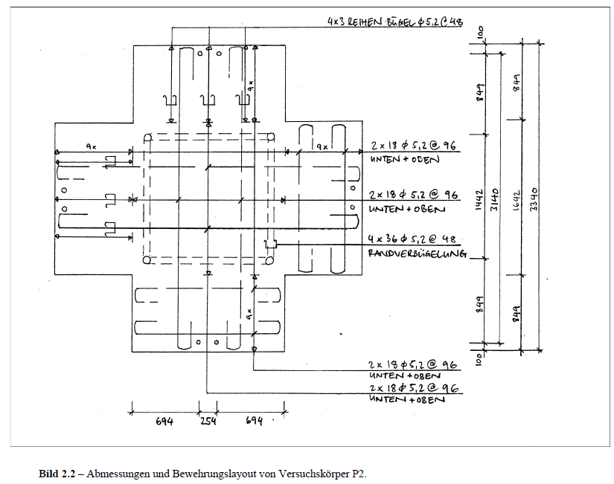

Ein Bild, das Reihe, Text, Diagramm, parallel enthält.

## Neunfeldrige Platte mit Stützen und Linienlage – Maillart

Ein Bild, das Text, Diagramm, parallel, Schwarzweiß enthält.

Ein Bild, das Entwurf, Diagramm, Text, technische Zeichnung enthält.

Last-Verformungs-Diagramme fehlen.

## Präferenz Versuche

Niederberger & Thoma

* gut dokumentiert
* Schönes Fliessverhalten der Längsbewehrung gemäss Last-Verformungskurve
* Gelenkig gelagert

Löffel & Jäger

* Ebenfalls gut dokumentiert
* Schönes Fliessverhalten der Längsbewehrung gemäss Last-Verformungskurve
* Zweiter Versuch eingespannt gelagert.